铁岭昌图昌图县金家牧羊村烧烤坊“9·19”
一般燃气闪爆事故调查报告

铁岭市政府事故调查组
2023年10月

目 录

一、事故单位情况介绍…………………………………………………………………1
（一）事故单位概况……………………………………………………………………2
（二）事故现场有关情况 …………………………………………………………3
（三）事故液化气瓶及运输车辆情况…………………………………………………5
（四）事故经过…………………………………………………………………………6
（五）人员伤亡和直接经济损失情况…………………………………………………7
二、事故报告和救援情况………………………………………………………………7
（一）事故接报情况……………………………………………………………………7
（二）事故救援情况……………………………………………………………………8
三、事故造成的人员伤亡和直接经济损失……………………………………………8
（一）直接原因…………………………………………………………………………8
（二）间接原因…………………………………………………………………………9
（三）事故暴漏出的主要问题…………………………………………………………10
四、对事故责任单位及相关责任人员的处理建议……………………………………13
（一）对事故责任单位的处理建议……………………………………………………13
（二）对事故有关责任人员的处理建议………………………………………………14
五、事故防范和整改措施建议…………………………………………………………14

铁岭昌图昌图县金家牧羊村烧烤坊“9·19”一般燃气闪爆事故调查报告

2023年9月19日19时08分左右，昌图县金家牧羊村烧烤坊发生液化石油气泄漏引发闪爆，造成现场就餐人员7人和烧烤坊负责人共8人不同程度烧伤，其中2人伤情较重，5人伤情相对较轻，1人伤情轻微，无其他损失及次生灾害，直接经济损失260万元。
事故发生后，辽宁省主要领导先后作出批示，要全力救治伤员，速查明原因，稳妥善后，确保线下线上稳定，要举一反三查隐患，抓整改整治。铁岭市委、市政府主要领导作出重要批示，要求昌图县相关领导靠前指挥，细致工作，高效落实省主要领导批示要求。
依据《中华人民共和国安全生产法》、《生产安全事故报告和调查处理条例》（国务院第493号令）等法律法规规定，经铁岭市人民政府批准同意，成立了由铁岭市应急管理局牵头，铁岭市总工会、铁岭市公安局、铁岭市住建局、铁岭市市场监管局组成的昌图县金家牧羊村“9·19”燃气闪爆事故调查组，同时邀请市纪委监委介入事故调查。
事故调查组按照“科学严谨、依法依规、实事求是、注重实效”的原则，经过现场勘查、询问谈话、查阅资料、综合分析和专家论证等方法，查明了事故发生经过、原因、人员伤亡情况，确定了事故性质，认定了事故责任，查清了有关部门、相关单位存在的问题，提出了对事故相关单位和有关责任人员的处理建议以及事故防范整改措施建议。
经现场勘查，专家技术分析和公安机关侦查，排除了人为破坏、自然灾害等因素引发事故的可能。调查组认定，昌图县金家牧羊村烧烤坊“9·19”燃气闪爆事故是一起一般生产安全责任事故。
一、事故单位基本情况
（一）事故单位概况
昌图县金家牧羊村烧烤坊（以下简称“牧羊村烧烤坊”），类型：个体工商户；经营者：张立军；组成形式：个人经营；注册日期：2023年04月03日；经营场所：辽宁省铁岭市昌图县金家镇街二组632栋；经营范围：许可项目：餐饮服务、歌舞娱乐活动（依法须经批准的项目，经相关部门批准后方可开展经营活动，具体经营项目以审批结果为准）。一般项目：礼仪服务（除依法必须经批准的项目外，凭营业执照依法自主开展经营活动）。
统一社会信用代码:92211224MACDNC9M6W。
（二）事故现场有关情况

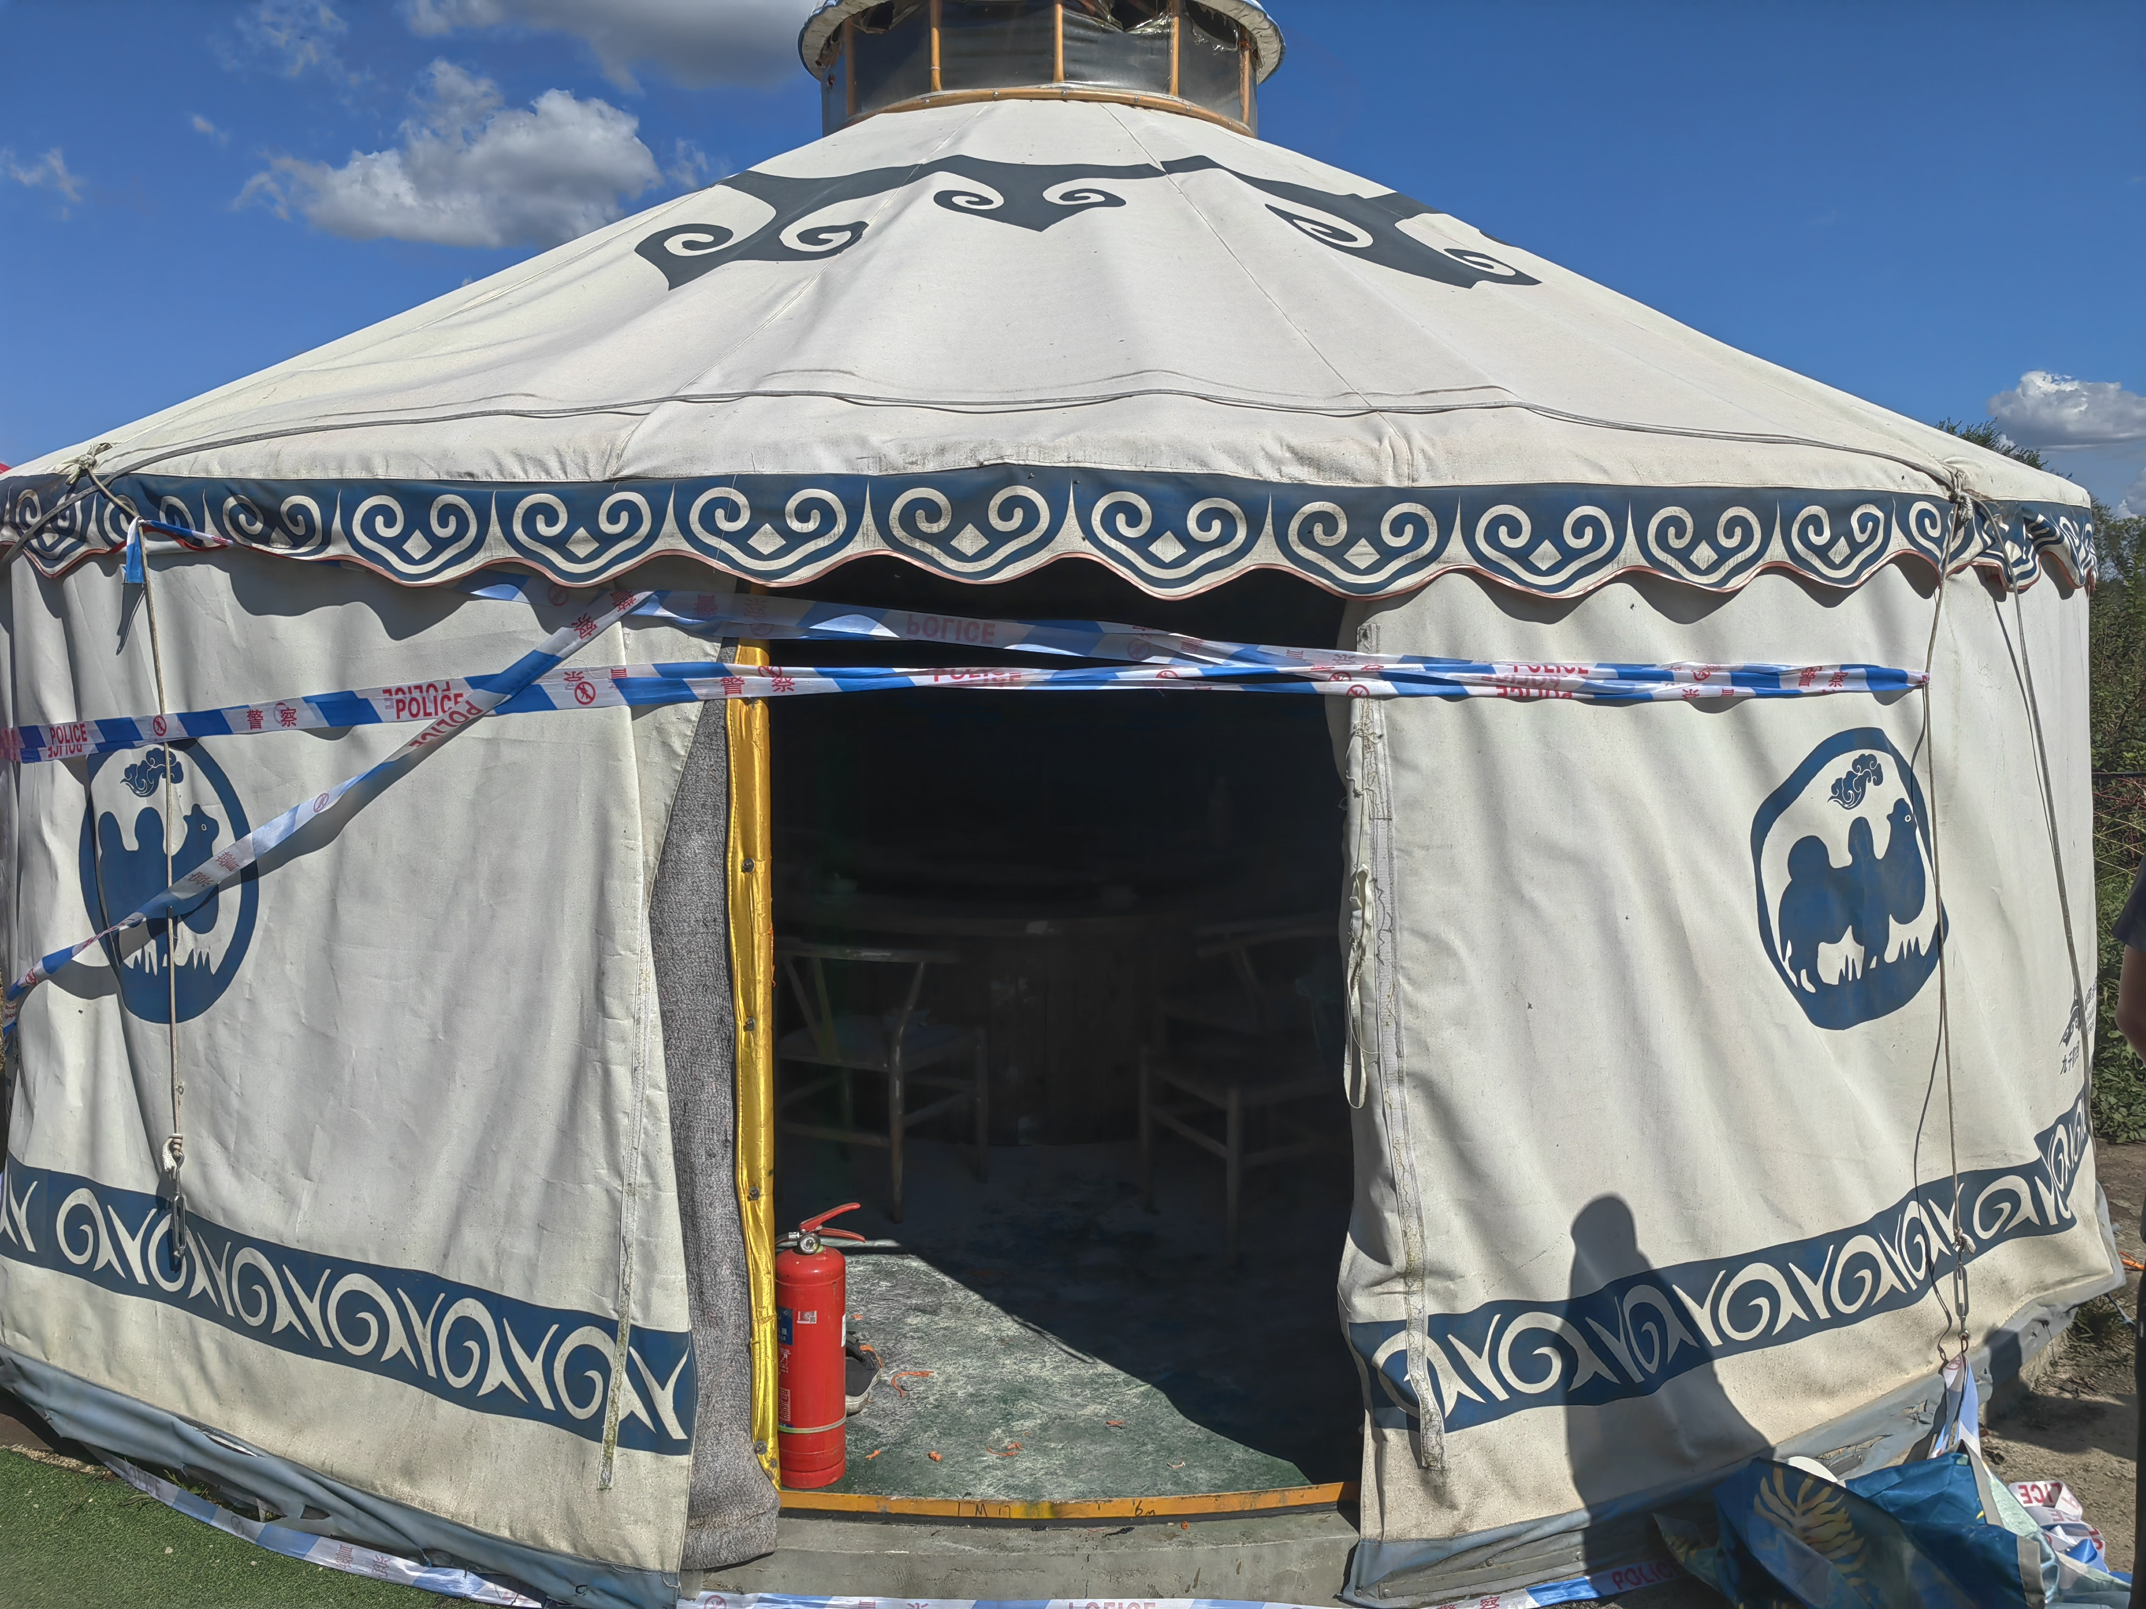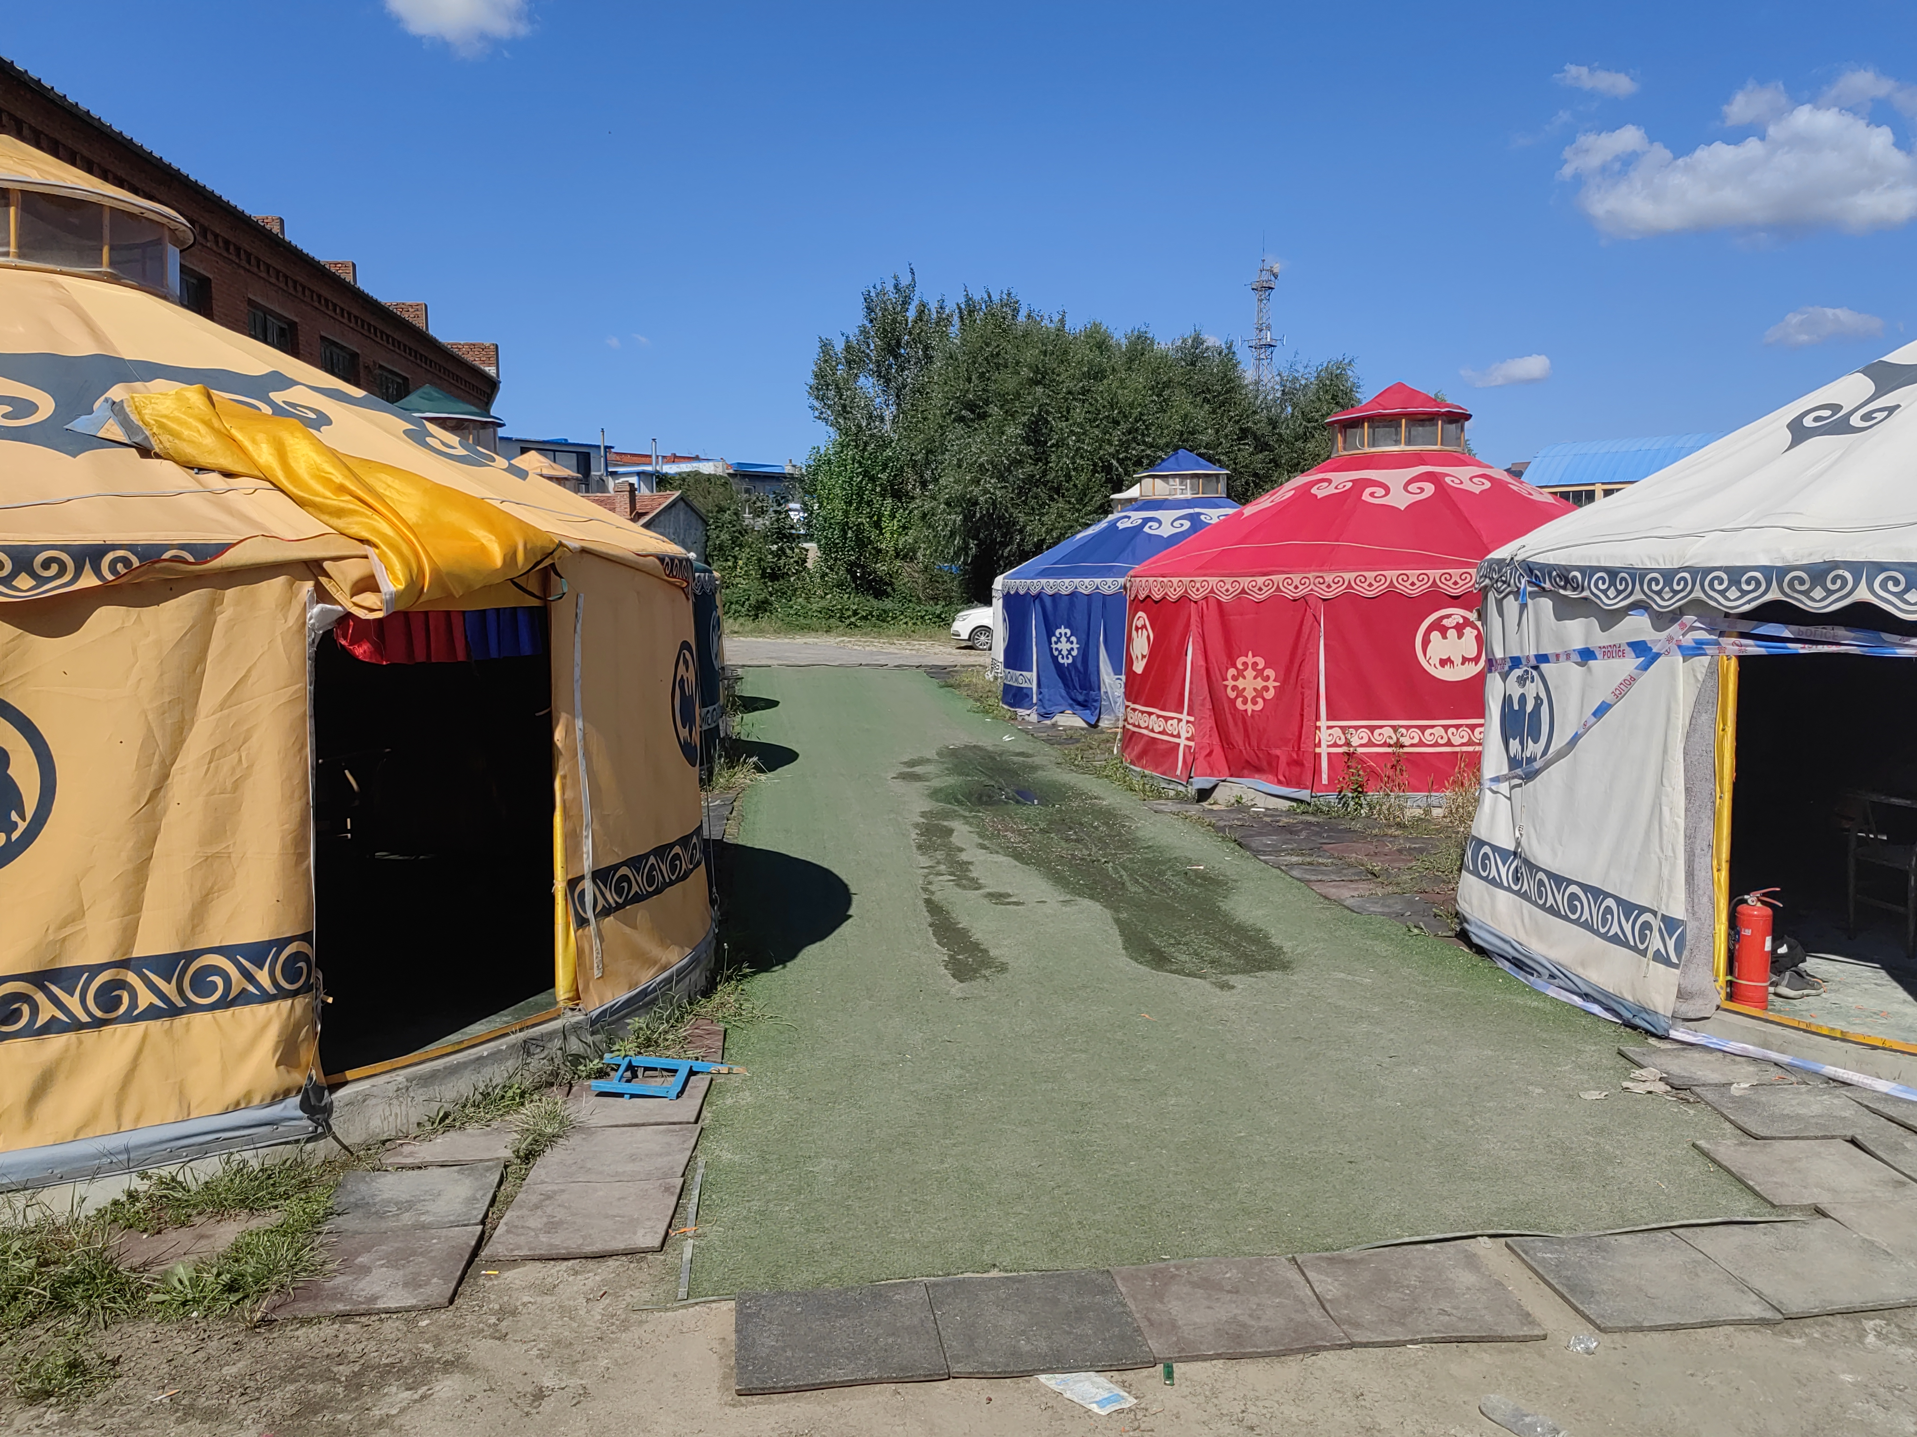
（图1） （图2）
昌图县金家牧羊村烧烤坊经营者张立军投资后，交给其儿子张佳俊经营，张立军未参与任何经营管理，经调查认定张佳俊为昌图县金家牧羊村烧烤坊实际经营者。牧羊村烧烤坊共设有7个包房，包房呈蒙古包状（地面直径5.8米、高3.05米）（见图1、图2）。
昌图县金家牧羊村烧烤坊主要经营烧烤项目，为了吸引顾客增加收入新增铁锅炖项目。2023年4月初张佳俊在沈阳市二手市场购买旋转餐桌，旋转餐桌由木制固定大桌面（直径1.9米）、木制旋转小桌面（直径）、铁制旋转支架和圆形钢架支撑（钢架以木制品填充）组成（见图3），旋转小桌面下为可旋转的两锅一体成型灶台，灶台有两个用耐火泥浇筑的炉膛，分别可以放置一口铁锅，铁锅下方为燃具,燃具具备单独电子点火装置(见图4、图5），燃具为购买旋转餐桌自带。
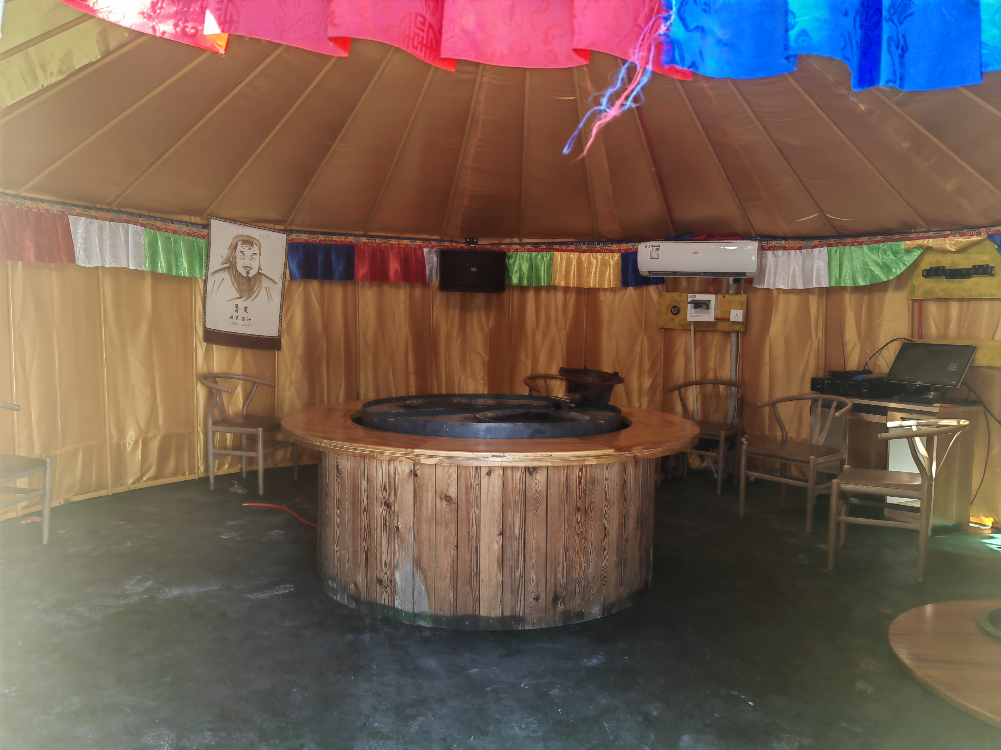
（图3）
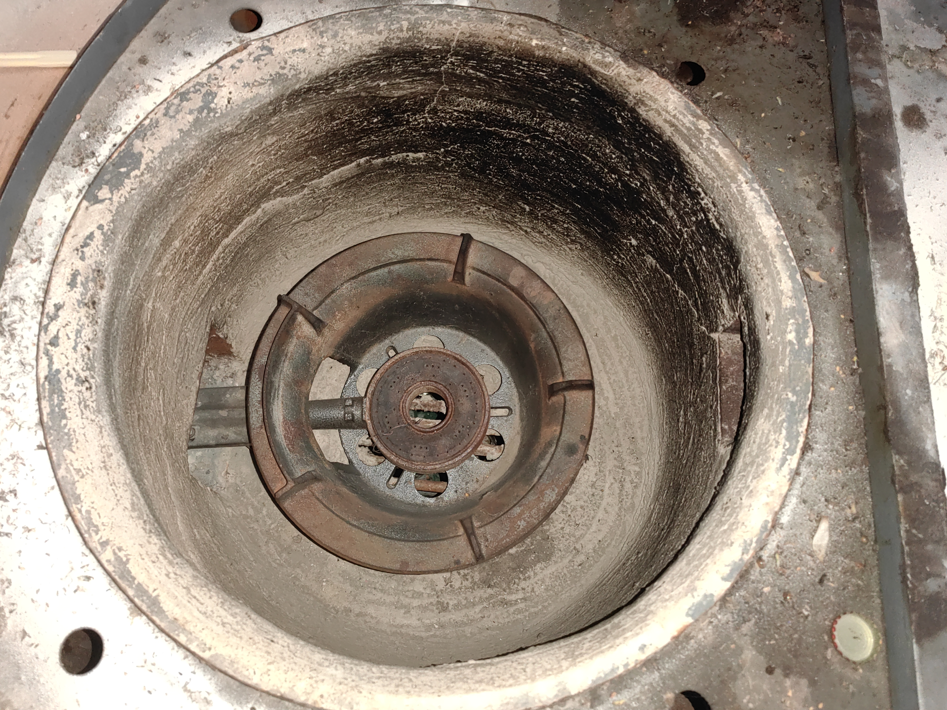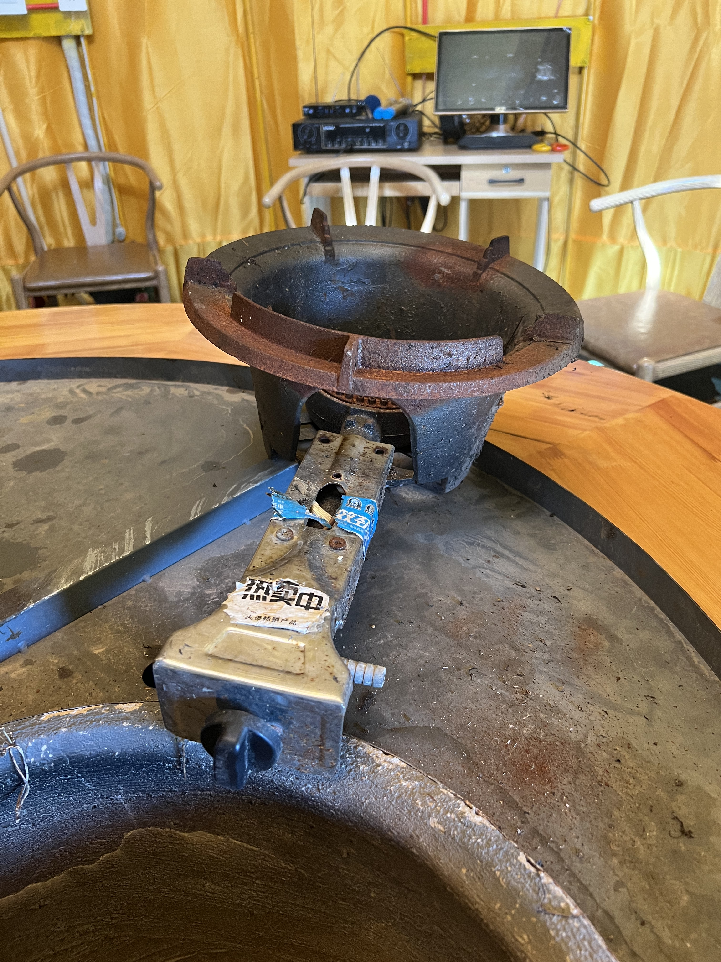
（图4） （图5）
两个燃具分别通过“三通”阀门使用连接软管与总出气口相连（见图6、图7、图8），“三通”阀门为张佳俊在金家镇五金商店购买，软管为张佳俊于2023年8月10日在拼多多网络平台上购买连接，张佳俊于2023年9月初自行将购买的旋转餐桌、燃具、“三通”阀门、连接软管等器具组装连接，牧羊村烧烤坊自家人试吃过两次后将液化气罐和气罐上的减压阀同时移走，其余器具处于连接状态未进行拆除，以方便下次使用时直接将连接软管连接到减压阀上即可，事故发生当天是牧羊村烧烤坊第一次使用铁锅炖经营，其他时间未进行使用。
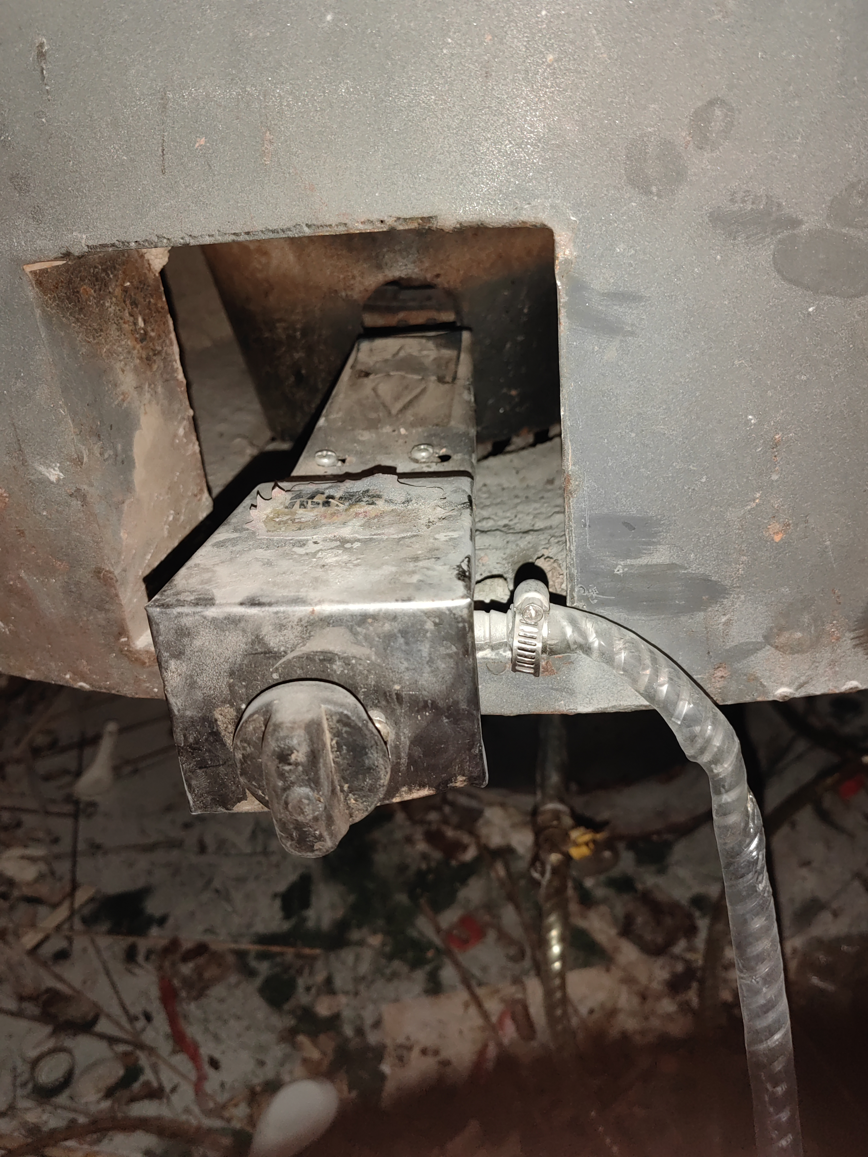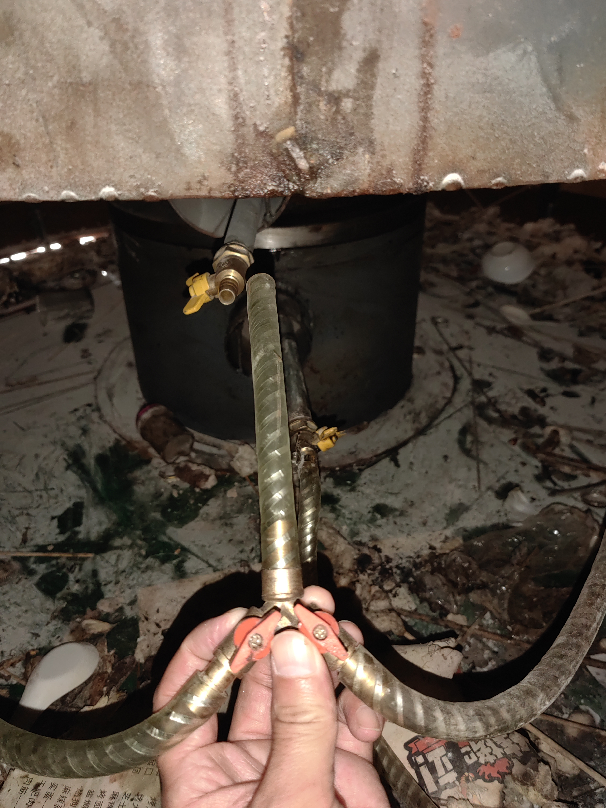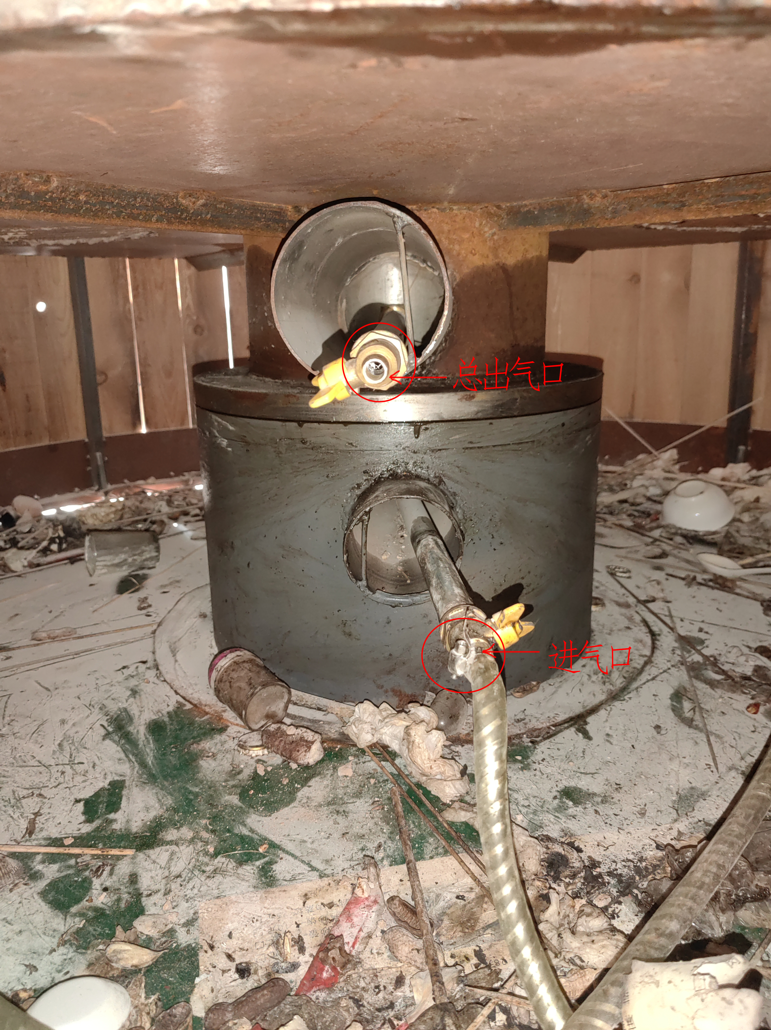
（图6） （图7） （图8）
（三）事故液化气瓶及运输车辆情况
事故中液化气瓶为15公斤钢瓶，瓶身自重16.5KG，外形尺寸（外径和高）320*680mm。经鉴定，液化气瓶中充装物为液化石油气，主要成分为丙烷98.89%。液化气瓶为朱连杰（危险物品运输车车主）自有气瓶，气瓶编号：，气瓶瓶身设有智能识别码，气瓶在检验合格期内，但无法进行气源追溯。2023年8月29日张佳俊通过微信与朱连杰（个人）联系，以140元每瓶价格共购买两瓶液化气，液化气瓶由朱连杰免费供牧羊村烧烤坊使用，液化气使用完后用满瓶直接替换空罐。2023年9月4日8时25分左右朱连杰驾驶危险货物运输车（牌照：辽AV162F)到达昌图县十八家子乡红博液化气站进行充装，10时01分左右送至牧羊村烧烤坊，张佳俊支付现金280元。
危险物品运输车为朱连杰花费8万元在沈阳市吉祥危险品货物运输有限公司购买，2022年09月07日取得沈阳市交通运输局发放的《中华人民共和国道路运输证》，业户名称：沈阳市吉祥危险品货物运输有限公司，地址：沈阳市大东区东建街91号，车辆号牌：辽AV162F(蓝色），经营许可证号：沈字210105000313。
（四）事故经过
2023年9月19日晚，王国俊、周青海、刘鹤、李久福、王艳文、孟涛、曹迎春7人下班后准备到昌图县金家牧羊村烧烤坊进行聚餐。9月19日晚18时32分张佳俊在5号蒙古包包房内拎了一瓶液化气瓶到2号蒙古包包房，将液化气瓶和事先组装好的燃具连接软管进行连接（见图7)，并使用打火枪将燃具点燃，加热铁锅内菜品；18时36分服务人员开始往2号蒙古包包房内陆续上菜，19时08分张佳俊在蒙古包门口处迎接最后一名客人刘鹤时蒙古包包房内李玖福反映铁锅炖没热，张佳俊随即进入蒙古包内查看情况，首先将液化气瓶阀门关闭后，打开旋转餐桌下的仓门后闻到有液化气味，在关闭燃具电子打火装置时产生静电火花引燃了液化气和空气混合物，造成闪爆事故。
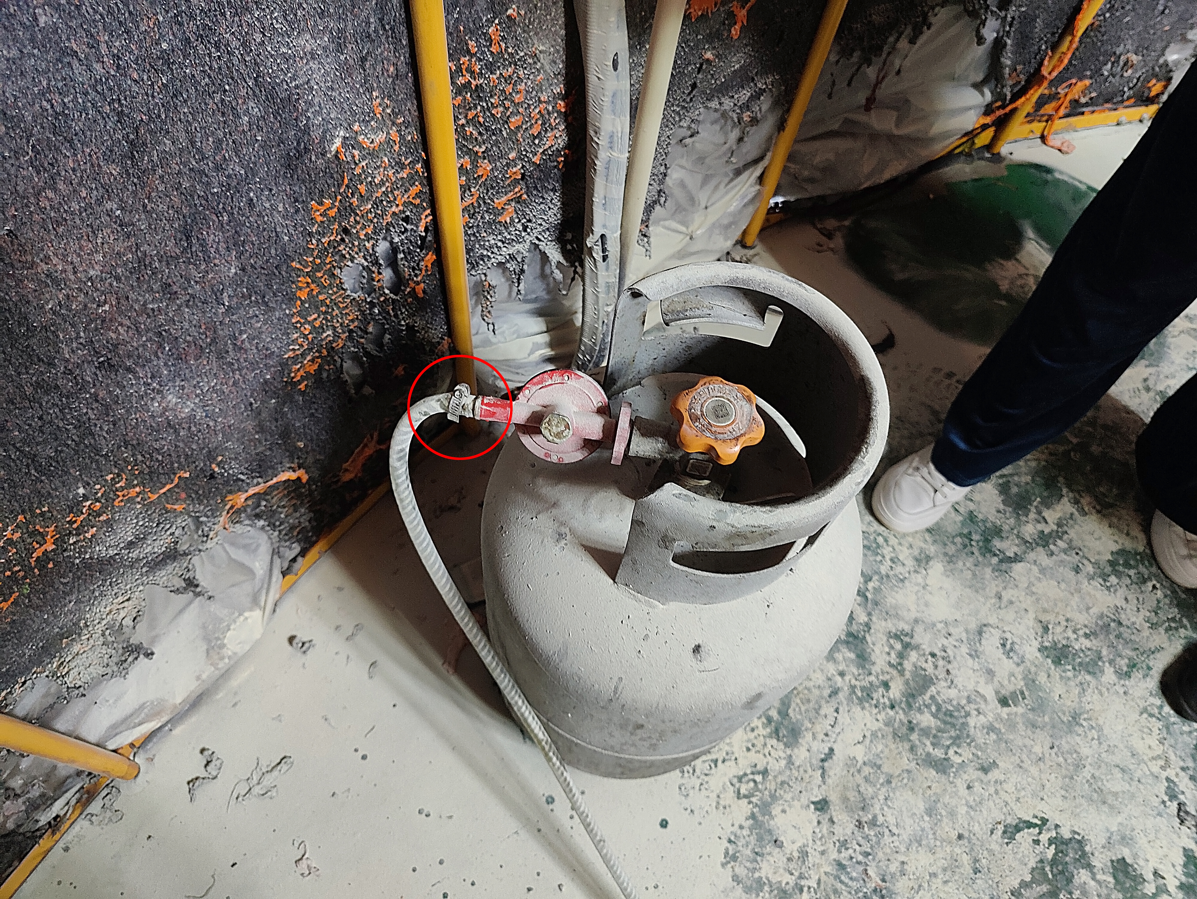
（图7）
（五）人员伤亡和直接经济损失情况
闪爆造成蒙古包内8名人员不同程度烧伤，其中1名伤者重度烧伤，1名伤者中度烧伤，其他5名轻伤，1名轻微伤。经评估，事故造成直接经济损失约260万元。
二、事故报告和应急救援情况
（一）事故信息接报情况
2023年9月19日19时08分发生事故后，19时50分昌图县应急管理局接到昌图县金家镇政府和110的事故报告，20时58分昌图县应急管理局向铁岭市应急管理局进行事故报告，21时10分铁岭市应急管理局电话向辽宁省应急管理厅指挥中心初报，23时08分通过应急指挥系统首报。
- 事故救援情况
事故发生后，蒙古包内8名人员受伤后全部逃出事故现场，在牧羊村烧烤坊蒙古包外等待救援，牧羊村烧烤坊服务人员立即拨打120急救电话并拨打110报警，19时47分120救护车赶到将烧伤8人送往昌图县中心医院，因昌图县中心医院治疗烧伤能力有限，又派120救护车及医护人员将7人送往沈阳消防烧伤医院救治，1人经简单处理后回家休养。同时，昌图县应急、公安、住建、属地政府、就餐员工所在企业及时派人赴沈阳消防烧伤医院，安抚病人及家属，同医院密切沟通，积极救治。
三、事故发生的原因和事故类别及性质
（一）直接原因
1、牧羊村烧烤坊未按照《燃气工程项目规范》（GB55009-2021）6.2.3“公共用餐区域不应设置液化天然气气瓶、压缩天然气气瓶及液化石油气气瓶”要求，在蒙古包包房内使用液化气瓶，事故现场无燃气泄漏报警装置和切断等安全装置，燃气发生泄漏未能及时发现，燃气与空气混合到达爆炸下限发生闪爆。
2、牧羊村烧烤坊因使用旋转餐桌，燃具、连接软管需要要跟随餐桌转动，加之未在出气总阀门（见图6）与软管连接处设置锁紧安全装置，导致餐桌旋转时出气总阀门处的连接软管脱落，造成燃气泄漏。
3、牧羊村烧烤坊实际经营者张佳俊，自身安全意识淡薄，燃气安全知识匮乏，在打开旋转餐桌的燃具操作门的同时闻到液化气气味的情况下，没有进一步通风、撤离人员，而是第一时间关闭燃具的电子点火装置，在转动电子点火装置时产生静电火花引发闪爆事故。
（二）间接原因
1、牧羊村烧烤坊安全管理缺失，未制定关于液化气泄漏方面的应急预案，在关闭液化气罐阀门后没有第一时间疏散用餐区的用餐人员，没有打开蒙古包房门进行通风，而导致张佳俊在液化气泄漏后未能第一时间按照正确预案流程进行操作。
2、牧羊村烧烤坊违规使用无熄火保护装置、无CCC认证的燃具，燃具连接软管长度大于2m并违规使用“三通”阀门。
3、牧羊村烧烤坊的瓶装燃气提供者未对牧羊村烧烤坊发放燃气使用宣传资料，并指导牧羊村烧烤坊按照安全用气规则安全用气。
4、牧羊村烧烤坊的瓶装燃气提供者朱连杰为个人倒卖瓶装燃气的气贩子，在液化气站低价买入，再高价出售并运送至燃气餐饮用户，赚取差价，未按照《城镇燃气管理条例》规定取得《燃气经营许可证》，擅自经营瓶装燃气。
5、昌图县十八家子乡红博液化气站违反《城镇燃气管理条例》向未取得燃气经营许可的个人（朱连杰）提供用于经营的燃气；违规充装非自有气瓶；未按照相关规定建立健全用户服务信息系统，燃气用户档案管理不健全，未施行实名制销售，未对实施充装的情况进行如实记录。未对餐饮燃气用户定期入户进行安全检查。
（三）事故暴露出的主要问题
1、昌图县金家镇镇政府
对燃气安全工作重视程度不足，未按照《昌图县城市燃气安全隐患排查专项整治实施方案》（昌安委办发〔2023〕6号）的有关要求将燃气安全纳入重要议事日程；未组织昌图县金家镇职能部门开展联合专项排查整治；对燃气安全隐患排查专项整治的检查人员培训不足，隐患排查整治内容缺失，只有燃气报警器、连接软管、安全阀三项内容，隐患排查整治也流于形式，对已经发现牧羊村烧烤坊使用的液化气罐无法进行信息识别的情况，未向有关部门咨询或上报至有关部门；对燃气安全专项排查整治部署不到位，未部署社区对餐饮行业的燃气安全情况进行检查；未按照《昌图县城市燃气安全隐患排查专项整治实施方案》要求，宣传瓶装液化石油气用户安全使用常识不到位。
- 昌图县住房和城乡建设局
- 作为昌图县燃气安全隐患专项整治工作的牵头单位，协调联动开展排查整治工作不到位，未形成各部门齐抓共管的专门工作机制，未建立燃气安全隐患专项排查整治综合台账；
- 对昌图县辖区内长期大量存在气贩子未取得燃气经营许可证倒卖液化气罐的情况监管不到位；对液化气站未按照规定建立健全用户服务信息系统，燃气用户档案管理不健全，未施行实名制销售等行为检查不到位；对液化气站就餐饮行业是否执行入户检查、宣传燃气安全知识等行为监管不到位；对乡镇政府燃气安全负责人等有关人员培训不到位。
- 昌图县商务局
落实《昌图县城市燃气安全隐患排查专项整治实施方案》不到位，未督促餐饮经营单位应当建立健全安全管理制度，制定有关燃气设施、用气设备等操作规程、检修规程、安全巡检制度，制定燃气安全应急预案；未督促餐饮经营单位与合法瓶装液化石油气经营企业签订安全供气合同；对使用燃气的餐饮经营单位存在软管过长、私接三通等违规问题的起底排查不到位。
- 昌图县市场监管局
落实《昌图县城市燃气安全隐患排查专项整治实施方案》不到位，对昌图县市场上存在销售不符合国家标准的“灶、阀”、燃气连接软管等燃气产品排查整治不到位；对未经过产品认证和无熄火保护装置的燃气器具排查整治不到位；对餐饮经营单位使用的液化气瓶存在无法溯源的情况排查不利；对液化气站充装非自有气瓶、未按规定实施充装记录等制度检查不到位。
- 昌图县交通运输局
落实《昌图县城市燃气安全隐患排查专项整治实施方案》不到位，对长期在昌图县辖区内驾驶外地牌照从事液化石油气运输的危险货物运输车辆监管不到位，未对运输液化石油气的车辆是否具备配送合同等情况进行监管；组织开展打击非法运输、携带、使用瓶装液化气的行为不利。
6、昌图县人民政府
（1）对昌图县城镇燃气安全工作负有监管职责的有关部门未认真履行监管职责、未严格落实《昌图县城市燃气安全隐患排查专项整治实施方案》的有关要求，对燃气排查整治工作不深入、不细致、“走过场”等问题失察。
（2）分管领导督促昌图县城镇燃气安全隐患排查专项整治不力，燃气安全工作全链条责任不够明确，未能有效推进燃气安全专项整治工作建立常态化联合监管机制，对燃气安全隐患排查整治工作相关情况调度不足。
四、对事故责任单位及相关责任人员的处理建议
（一）对事故责任单位的处理建议
1、昌图县牧羊村烧烤坊。作为事故的责任单位，未依法履行企业的安全生产主体责任。未按照《城镇燃气管理条例》要求，在不具备安全条件的场所使用燃气；未按照《安全生产法》规定建立健全安全管理制度，导致发生一般生产安全事故，对事故负有主要责任，建议依据《安全生产法》第九十三条规定，对昌图县牧羊村烧烤坊处以人民币五万元的行政处罚。
2、昌图县十家子乡红博液化气站。建议由昌图县住房和城乡建设局和昌图县市场监管局依据《城镇燃气管理条例》和《中华人民共和国特种设备安全法》的相关规定，对其违法行为依法进行处理，并吊销其燃气经营许可证和充装许可证。
（二）对事故有关责任人员的处理建议
1、建议追究刑事责任人员（1人）
张佳俊，牧羊村烧烤坊实际经营者，违反《城镇燃气管理条例》的规定，在不具备安全条件的场所使用燃气，未使用合格的燃气器具、气瓶和连接软管，未对燃气连接处设置锁紧安全装置，导致事故发生，对事故负有主要责任，建议移交司法机关追究其刑事责任。
2、公安机关已采取强制措施人员（1人）
朱连杰，以涉嫌非法从事燃气经营罪，已被公安机关刑事拘留。
3、建议给予党纪、政务处理的单位和人员（共15人）
针对查明的地方党委、政府和各职能部门所暴露出的问题，对应当追责问责的昌图县金家镇党委政府、昌图县住房和城乡建设局、昌图县市场监管局、昌图县商务局、昌图县交通运输局和昌图县人民政府共15名行政机关人员名单移交纪委监委依法依纪依规给与处理，对涉嫌犯罪的，由纪委监委移交司法机关追究其刑事责任。
五、事故防范和整改措施建议
（一）昌图县人民政府和各有关部门要深刻吸取事故教训，认真落实全国城镇燃气安全专项整治工作方案，强化责任意识，扎实推进各项燃气安全工作，一是要加强对城镇燃气经营企业安全状况的监督检查，督促企业健全用户服务信息系统，燃气用户档案管理，严格施行实名制销售制度，做到“送气上门一次、入户安检一次、宣传教育一次”；二是要加强餐饮行业燃气使用安全的管控，加强安全管理，落实安全防范措施，督促餐饮企业与合法瓶装液化石油气经营企业签订安全供气合同，推进燃气使用用户落实燃气安全“四件套”等安全措施，强化对各类用户的用气安全知识宣传，提高用户安全意识，提高全社会安全用气水平；三是加强打击燃气领域无证经营、无证运载钢瓶、“黑气点”等违法违规行为，对非法储存、倒罐、销售液化气的行为和窝点进行依法查处；四是加强从事液化石油气运输的危险货物道路运输企业和车辆（尤其是外地牌照车辆）的监管，要深入燃气经营使用单位周边道路等关键区域，通过明查暗访、专项督查、联合检查等形式，严肃查处未经许可或者超出经营许可范围从事燃气道路运输等违法违规行为，还要加强对运输车辆是否具备液化石油气配送合同的监管。
（二）严格执法，推进企业安全生产主体责任的落实。昌图县燃气行业监管部门要强化监管，严格执法，督促燃气经营企业尤其是瓶装液化石油气企业强化安全生产责任制，建立入户安检和安全宣传等制度，对存在“问题瓶”、“问题气”、“问题阀”等违法违规行为，隐患问题不排查、不治理的企业，要严格执行“四个一律”措施依法给予上限处罚，对于涉嫌犯罪的人员，严格按照《辽宁省安全生产行政执法与刑事司法衔接工作实施办法》移送司法机关追究刑事责任，对于不符合安全生产条件的企业，一律予以关闭退出，切实加大对非法违法行为的惩处力度，充分发挥执法工作的拳头尖刀作用，有效防范和坚决遏制燃气事故频发势头，倒逼企业落实安全生产主体责任。
（三）压实监管责任，建立协调联动机制。昌图县要严格要求各行业监管部门按照“三个必须”和各部门“法定职责”，进一步深化燃气全链条排查整治，建立常态化联合监管机制，形成加监管合力，各司其职，重点突出燃气经营、使用、运输、存储等环节，组织燃气安全隐患全面大排查，进行燃气经营企业“大体检”，推进瓶装液化气市场“大整治”，开展燃气安全知识普及“大宣传”，要切实做到纵深防御、关口前移、源头治理，确保从源头上消除安全风险。要建好用好乡镇燃气安全监管机构，优化燃气队伍建设，配齐配强人员，定期开展岗位培训，全面提升城镇燃气的监管力度，确保燃气安全工作延伸到“最后一米”。
（四）昌图县党委、政府要认真学习习近平总书记关于安全生产的重要论述，进一步提高政治站位，强化底线思维、红线意识，坚持“人民至上，生命至上”，牢固树立安全发展理念，在统筹经济社会发展和保障民生工程中坚决把人民群众生命财产安全放在首位。要完善和落实“党政同责、一岗双责、齐抓共管、失职追责”的安全生产责任体系，层层压紧压实党政领导责任、部门监管责任和企业主体责任。要深刻吸取事故教训，举一反三，着力解决城镇燃气存在的突出问题，组织力量深入各大型商超、餐饮单位、路边小店、固定摊位、流动摊点、景点景区等重点场所开展燃气安全隐患排查整治，同时加强其他重点行业、重点领域安全生产专项整治，通过电视、手机短信、新媒体等渠道广泛宣传安全知识和应急技能，坚决遏制重特大事故发生，切实保障人民群众生命财产安全。

铁岭市政府事故调查组
2023年10月11日

